Pagina 1: L'Infrastruttura Tecnica (Il "Motore" di BookMap)
3 Architettura del Sistema e Flusso Dati
3.1 Architettura di Sistema e Scelte Infrastrutturali
Lo sviluppo di BookMap punta a un ecosistema digitale snello. L'obiettivo? Unire l'accesso rapido ai dati con un backend solido e semplice da amministrare. Le applicazioni tradizionali mostrano spesso il fianco a limiti strutturali; per questo la scelta è ricaduta sulle Progressive Web Apps (PWA). Questa tecnologia assicura prestazioni elevate senza saturare le risorse hardware degli smartphone.
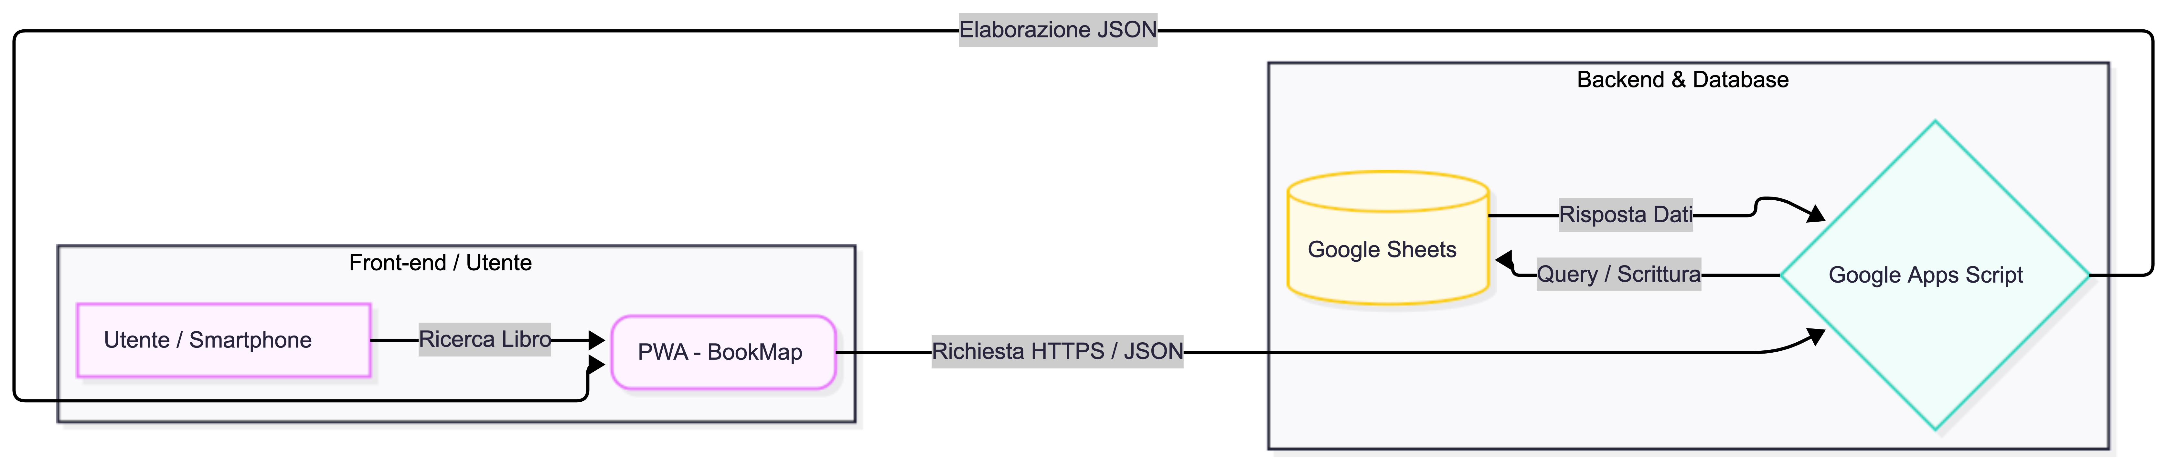
L'intero impianto evita l'ingombro di server fisici locali. Si affida invece a una soluzione Serverless su Google Cloud Platform. È un passaggio critico: garantisce una stabilità del servizio pari al 99.9%. Per la valorizzazione dei Beni Culturali nel territorio di Enna, la continuità operativa non è un dettaglio, ma un requisito imprescindibile.
3.1.1 Il Middleware: Google Apps Script come API Gateway
L'integrazione poggia su un middleware sviluppato in Google Apps Script (GAS). Questo snodo tecnico converte le richieste dell'utente in dati pronti per il database. Il meccanismo è diretto: ogni ricerca su BookMap attiva una chiamata asincrona verso un endpoint specifico.
GAS non si limita allo scambio dati, ma governa gli accessi con precisione chirurgica. Filtra le comunicazioni, permettendo solo alle chiamate certificate dall'applicazione di interrogare i registri della biblioteca. Blindare il sistema in questo modo neutralizza alla radice tentativi di intrusione o alterazioni dei record bibliografici.

Pagina 2: Accessibilità e Usabilità (WCAG 2.1)
3.2 Standard di Accessibilità e Design Inclusivo
In BookMap, abbattere le barriere digitali non è un esercizio estetico. È un impegno etico e funzionale. Per un'applicazione che gestisce Beni Culturali, l'accessibilità diventa lo strumento per garantire il diritto alla cultura a chiunque, rispondendo concretamente alle direttive europee sull'inclusione digitale.
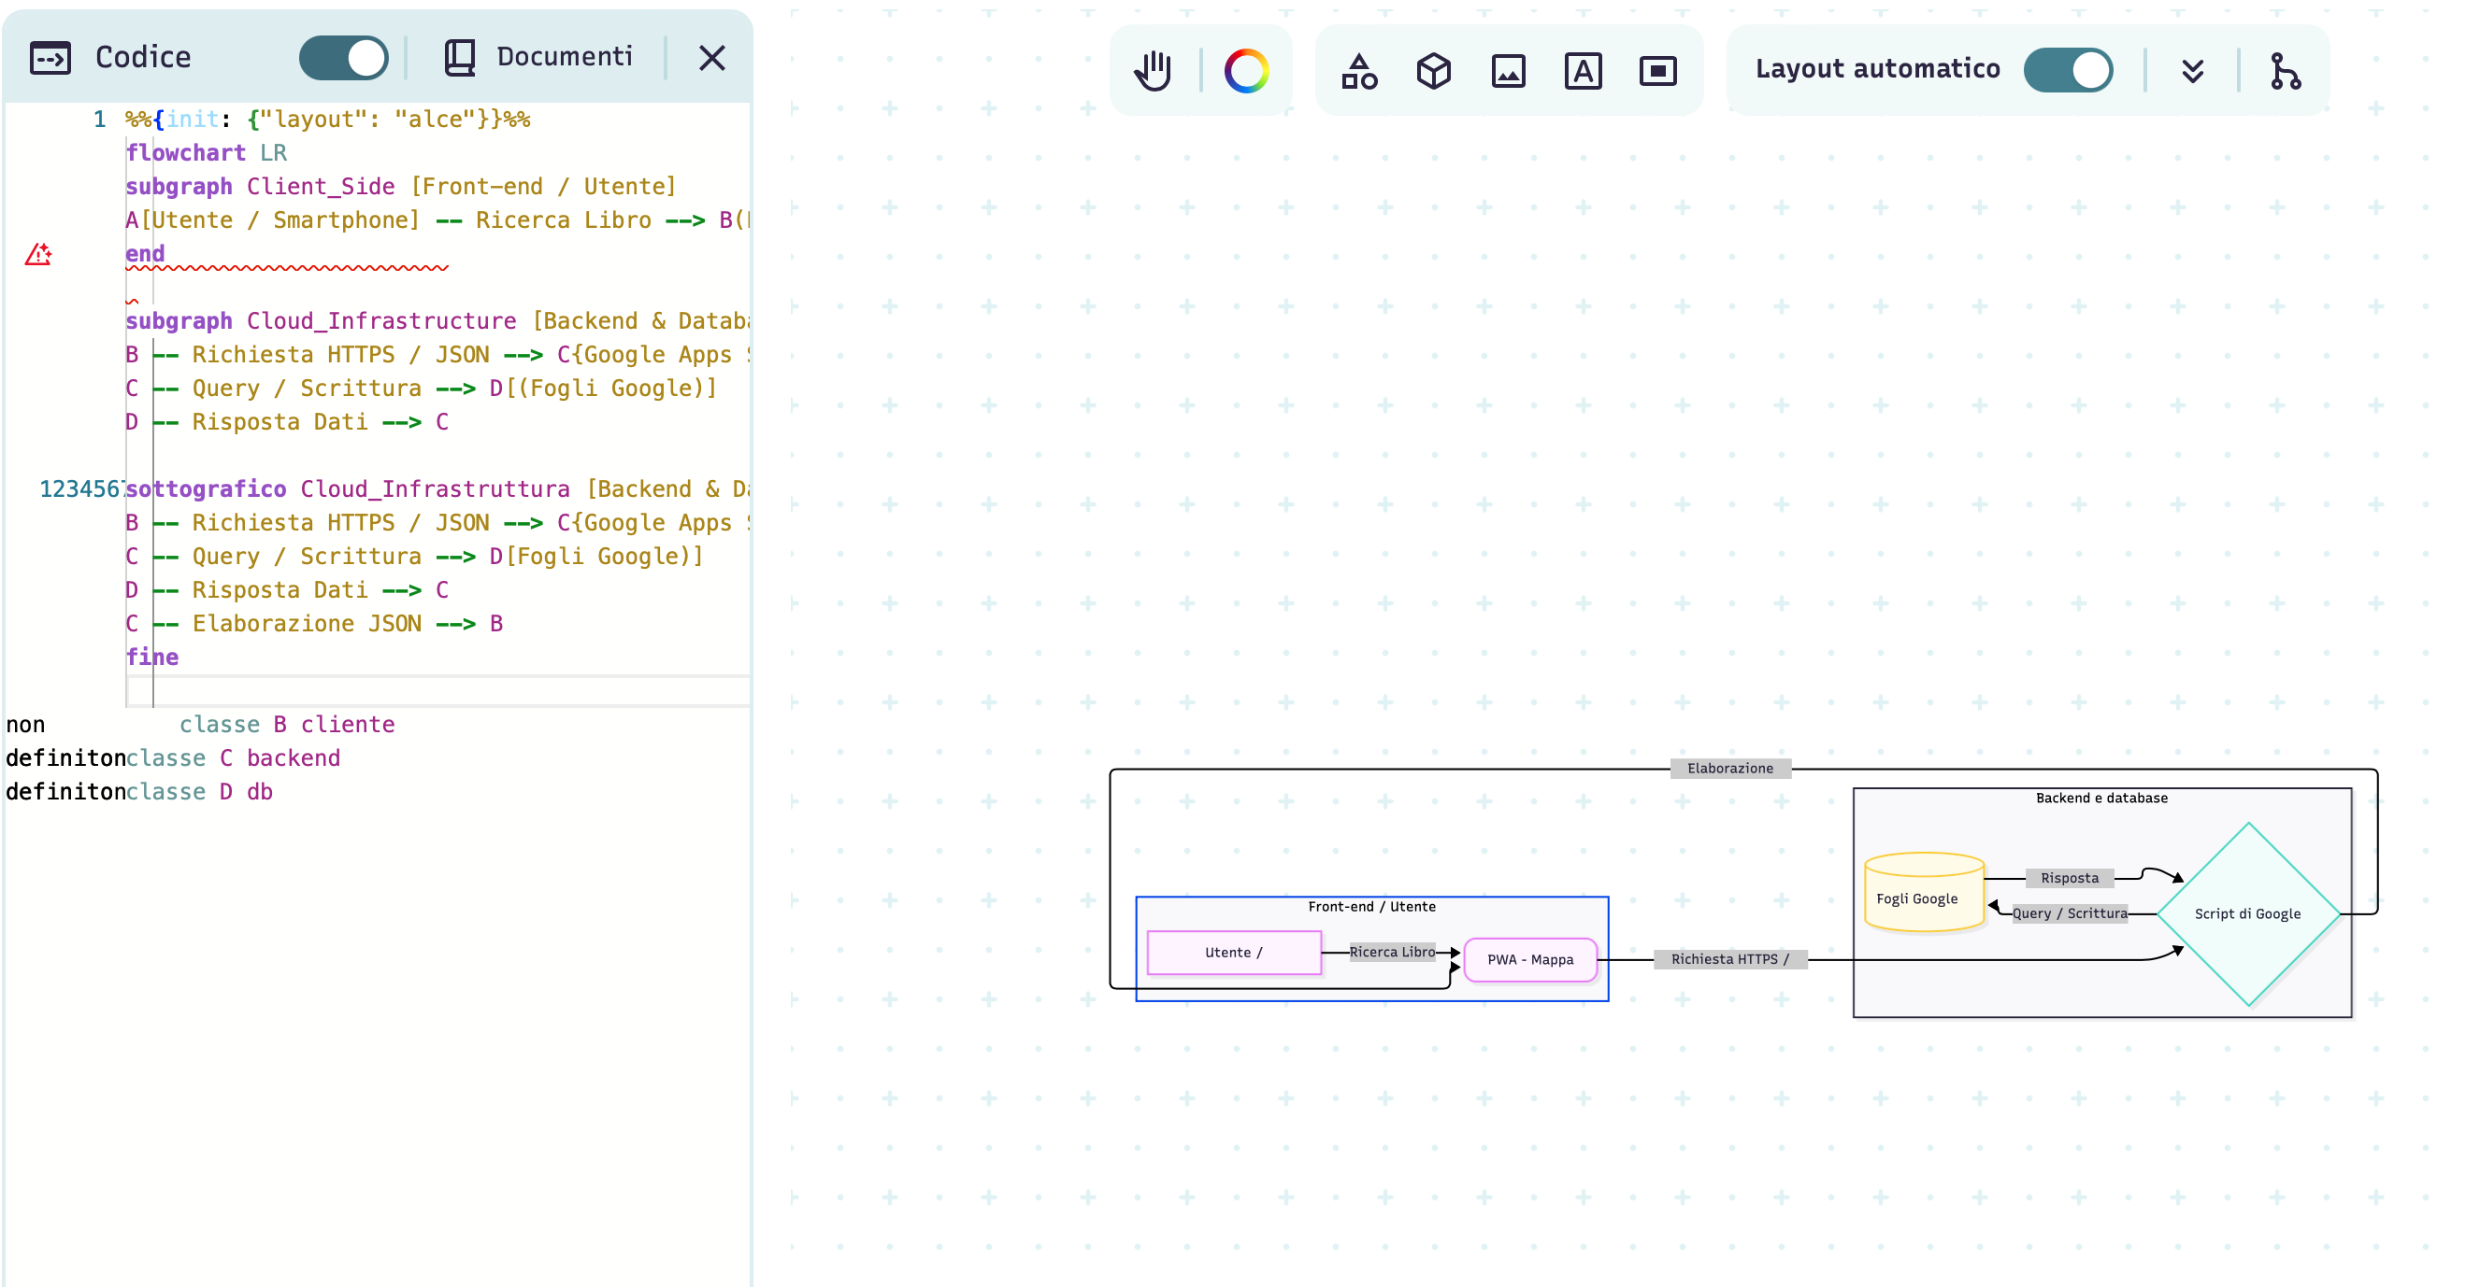

Inserire qui Screenshot Interfaccia BookMap

3.2.1 Conformità alle linee guida WCAG 2.1
L'interfaccia rispetta i criteri internazionali WCAG 2.1 al livello AA. Lo sviluppo si è concentrato su due interventi tecnici risolutivi:
- Contrasto e visibilità: Il rapporto tra testo e sfondo è superiore a 4.5:1. Questo scarto cromatico assicura la leggibilità a utenti con ipovisione o daltonismo, ma si rivela utile per chiunque consulti l'app sotto la luce diretta del sole o in ambienti molto luminosi.
- Interazione sonora: Ogni elemento interattivo è mappato con tag ARIA. In questo modo, gli screen reader (come TalkBack o VoiceOver) possono annunciare vocalmente le funzioni dell'app. Il risultato è un'esperienza d'uso coerente anche per chi non può fare affidamento sulla vista.

3.2.2 Ottimizzazione del Carico Cognitivo: La Legge di Hick
3.2.2 La Legge di Hick: efficienza e carico cognitivo
Per rendere l'app accessibile anche a chi ha scarse competenze digitali o agli utenti più anziani, è stata applicata la Legge di Hick. Il principio è chiaro: più opzioni si offrono, più il tempo decisionale aumenta, generando confusione.
In BookMap, la complessità è stata azzerata attraverso una gerarchia “piatta":
Punti di scelta essenziali: i menu secondari sono stati eliminati per evitare il sovraccarico informativo.
La regola dei tre tocchi: la struttura consente di localizzare un volume in massimo tre interazioni dallo sblocco dello schermo.
Questa potatura dell'architettura informativa non è solo una scelta di design, ma uno snodo vitale per prevenire l'abbandono dell'app e rendere la ricerca bibliografica a Enna un'operazione fluida, priva di attriti.

4. Pagina 3: Sicurezza Applicata e Integrazione Normativa
4.1 Sicurezza dell'Infrastruttura e Integrità del Dato
In BookMap, la cybersecurity non è un’aggiunta teorica, ma il presupposto tecnico per la continuità del servizio. La protezione del database e del flusso informativo si articola su tre livelli:
- Crittografia HTTPS: Ogni scambio tra la PWA e il Cloud viaggia su protocolli SSL/TLS. Questa protezione neutralizza i tentativi di eavesdropping, garantendo che i dati non vengano intercettati o manipolati durante il transito.
- Middleware Validation: Google Apps Script non è solo un ponte, ma un firewall logico. Il sistema valida le richieste in entrata, accettando esclusivamente quelle provenienti dall'origine autorizzata. Questo blocco impedisce accessi diretti ai fogli di calcolo e intrusioni non autorizzate nel backend.
- Resilienza Cloud: L'architettura Serverless elimina i rischi legati a guasti hardware locali. L'integrità del database è garantita da sistemi di ridondanza che proteggono il catalogo da perdite accidentali, assicurando la conservazione del patrimonio informativo nel tempo.
4.2 Il nesso con il Codice dei Beni Culturali (D.Lgs. 42/2004)
Blindare la struttura digitale di BookMap significa rispondere ai doveri di tutela previsti dall'Art. 9 della Costituzione e dal D.Lgs. 42/2004. La legge impone la conservazione della memoria storica: proteggere il catalogo digitale di Enna è, a tutti gli effetti, una forma moderna di tutela del bene culturale. Garantire che l'informazione sia sempre disponibile, integra e protetta da attacchi esterni assicura la pubblica fruizione del patrimonio, trasformando un requisito tecnico in un atto di salvaguardia istituzionale.

5. Pagina 4: Conclusioni e Bibliografia
5.1 Conclusioni e Sviluppi Futuri
Il progetto BookMap dimostra come tecnologie agili, quali PWA e sistemi Serverless, possano modernizzare la gestione dei Beni Culturali senza investimenti hardware proibitivi. La forza del sistema risiede nella sua scalabilità: l'architettura è già pronta per accogliere i cataloghi di tutte le biblioteche della provincia, creando un'unica rete informativa interconnessa e accessibile.
Le prospettive future guardano all'integrazione di sistemi IoT per il tracciamento dinamico dei volumi tramite RFID e all'implementazione di algoritmi di ricerca semantica. Queste evoluzioni trasformeranno la biblioteca di Enna in un polo tecnologico capace di anticipare le esigenze dell'utente, rendendo la cultura un'esperienza dinamica e realmente universale.
5.2 Bibliografia e Sitografia
- D.Lgs. 22 gennaio 2004, n. 42, Codice dei beni culturali e del paesaggio.
- Krug, S. (2014), Don't Make Me Think: A Common Sense Approach to Web Usability. New Riders.
- Nielsen, J. (2000), Designing Web Usability. New Riders Publishing.
- W3C (2018), Web Content Accessibility Guidelines (WCAG) 2.1.
- Google Developers, Apps Script: Web Apps Guide, Documentazione tecnica ufficiale.
- ISO/IEC 27001, Standard internazionale per la sicurezza delle informazioni.

